Concept Art & Deskripsi Produk

SIREN

Body Mechanics (Animation Showreel)

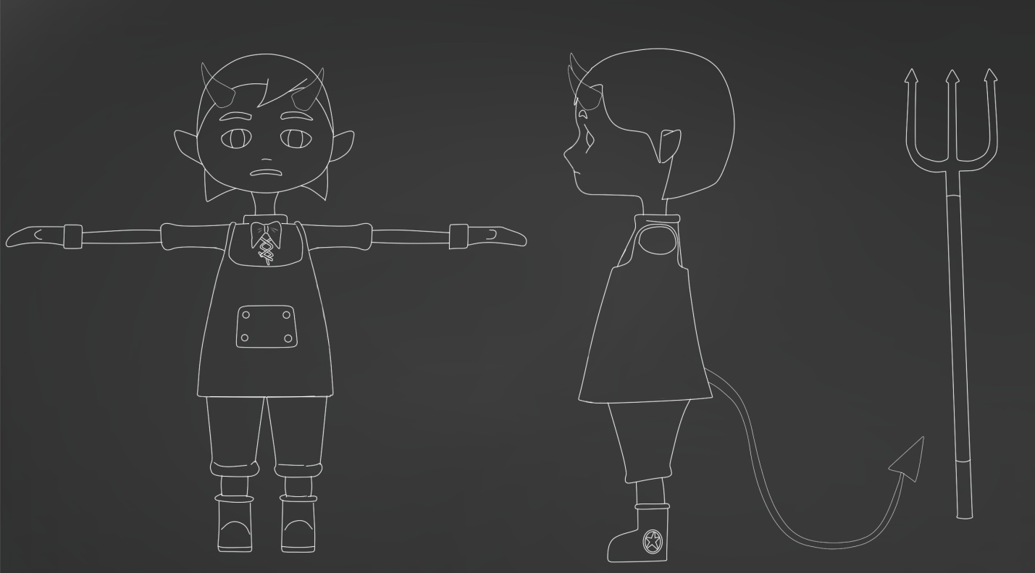



Nama : Siren

Umur : 10 tahun

Tinggi Badan : 55 cm

Berat badan : 20 kg

Watak : Nakal

Faktor imajinatif : Mempunyai tanduk dan ekor

Kemampuan : Mampu berlari dengan sangat cepat dan bisa menghilang

Properti : Tongkat

Environment : Salju

Latar Waktu : Masa Sekarang